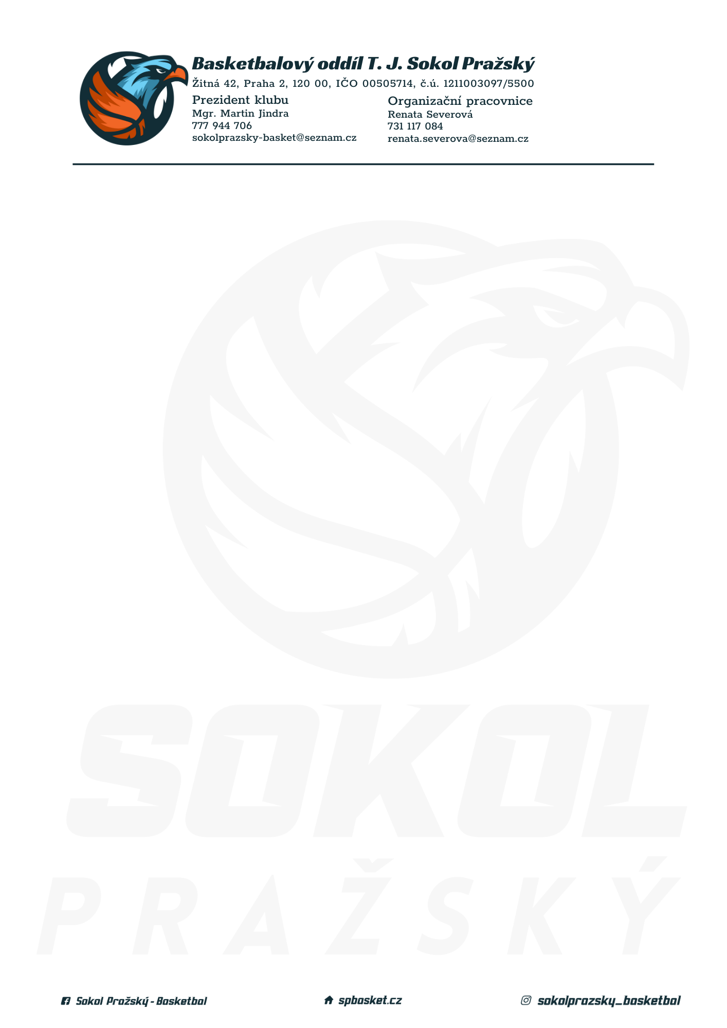

Rozpis turnaje starších minižáků U13, ročník 2010 a mladší
Pořadatel: Sokol Pražský
Kontaktní osoba: Tomáš Stibor (724 364 182, tomasstibor007@seznam.cz)
Termín: 1.-2. 10.2022
Místo: TJ Sokol Pražský, Žitná 42, Praha 2

Startovné na turnaji 300,- Kč/zápas
Rozhodčí: deleguje ČABR-P, každé družstvo uhradí jednoho rozhodčího v utkání (300,- Kč)

Rozpis utkání:
Sobota 1.10.:
8:30 TJ Sokol Dubeč - Tygři Praha B (13)
10:00 Sokol Pražský - Jižní Supi U13 (14)
11:30 Tygři Praha B - Jižní Supi U13 (15)
13:00 TJ Sokol Dubeč - Sokol Pražský (16)
Neděle 2.10.:
8:30 Sokol Pražský - Tygři Praha B (17)
10:00 Jižní Supi U13 - TJ Sokol Dubeč (18)

Pořadatel dodá hrací míč na turnaj, míče na rozcvičení si přinesou družstva vlastní!
Rozdělovník:
STK PBS – P. Mondschein
Rozhodčí – P. Sušer, R. Treml
Sokol Pražský – T. Stibor
Tygři Praha – P. Michálková
TJ Sokol Dubeč – R. Walter
Jižní Supi U13 – D. Váňa

